***Праздник «День подарков и сюрпризов для мам»***

*Сценарий праздничного концерта для детей средней группы*

*Под музыку дети заходят в зал.*

**1 Ведущий.**

Сегодня мы хотим поздравить

Всех наших бабушек и мам.

Мы так готовились, старались,

И свой концерт мы дарим вам.

**Ребенок.**

Мамы и бабушки милые наши,

Мы нарядились для вас.

Всё, что готовили — песни и пляски

Всё вам покажем сейчас!

**2 Ведущий:**

Дорогие наши женщины. Сегодня – день подарков и сюрпризов для мам. Наши дети долго готовились к этому весеннему празднику и приготовили вам подарки, сделанные своими руками. Они находятся в этом сундучке *(достает красивый сундучок, открывает его)*

*(Раздается шум ветра, пурги, звучит голос Снежной Королевы) .*

«Время Зимы прошло… Весна попросила уступить ей дорогу. Теперь меня, Снежную Королеву никто не поздравит с праздником. За это я рассердилась, ваши подарки для мам в снежинки превратила. Коль растопите вы их, то в одно мгновенье станет радостным и весенним ваше настроенье».

**1 Ведущий.** Вот и сюрпризы начались… Ну, что ж, не будем отчаиваться. Попробуем растопить первую снежинку. А помогут нам мамы. Ведь если мы исполним их желания, то материнская любовь способна растопить все на свете!

(Предлагает из сундучка достать снежинку и зачитать желание маме, у которой есть сын)

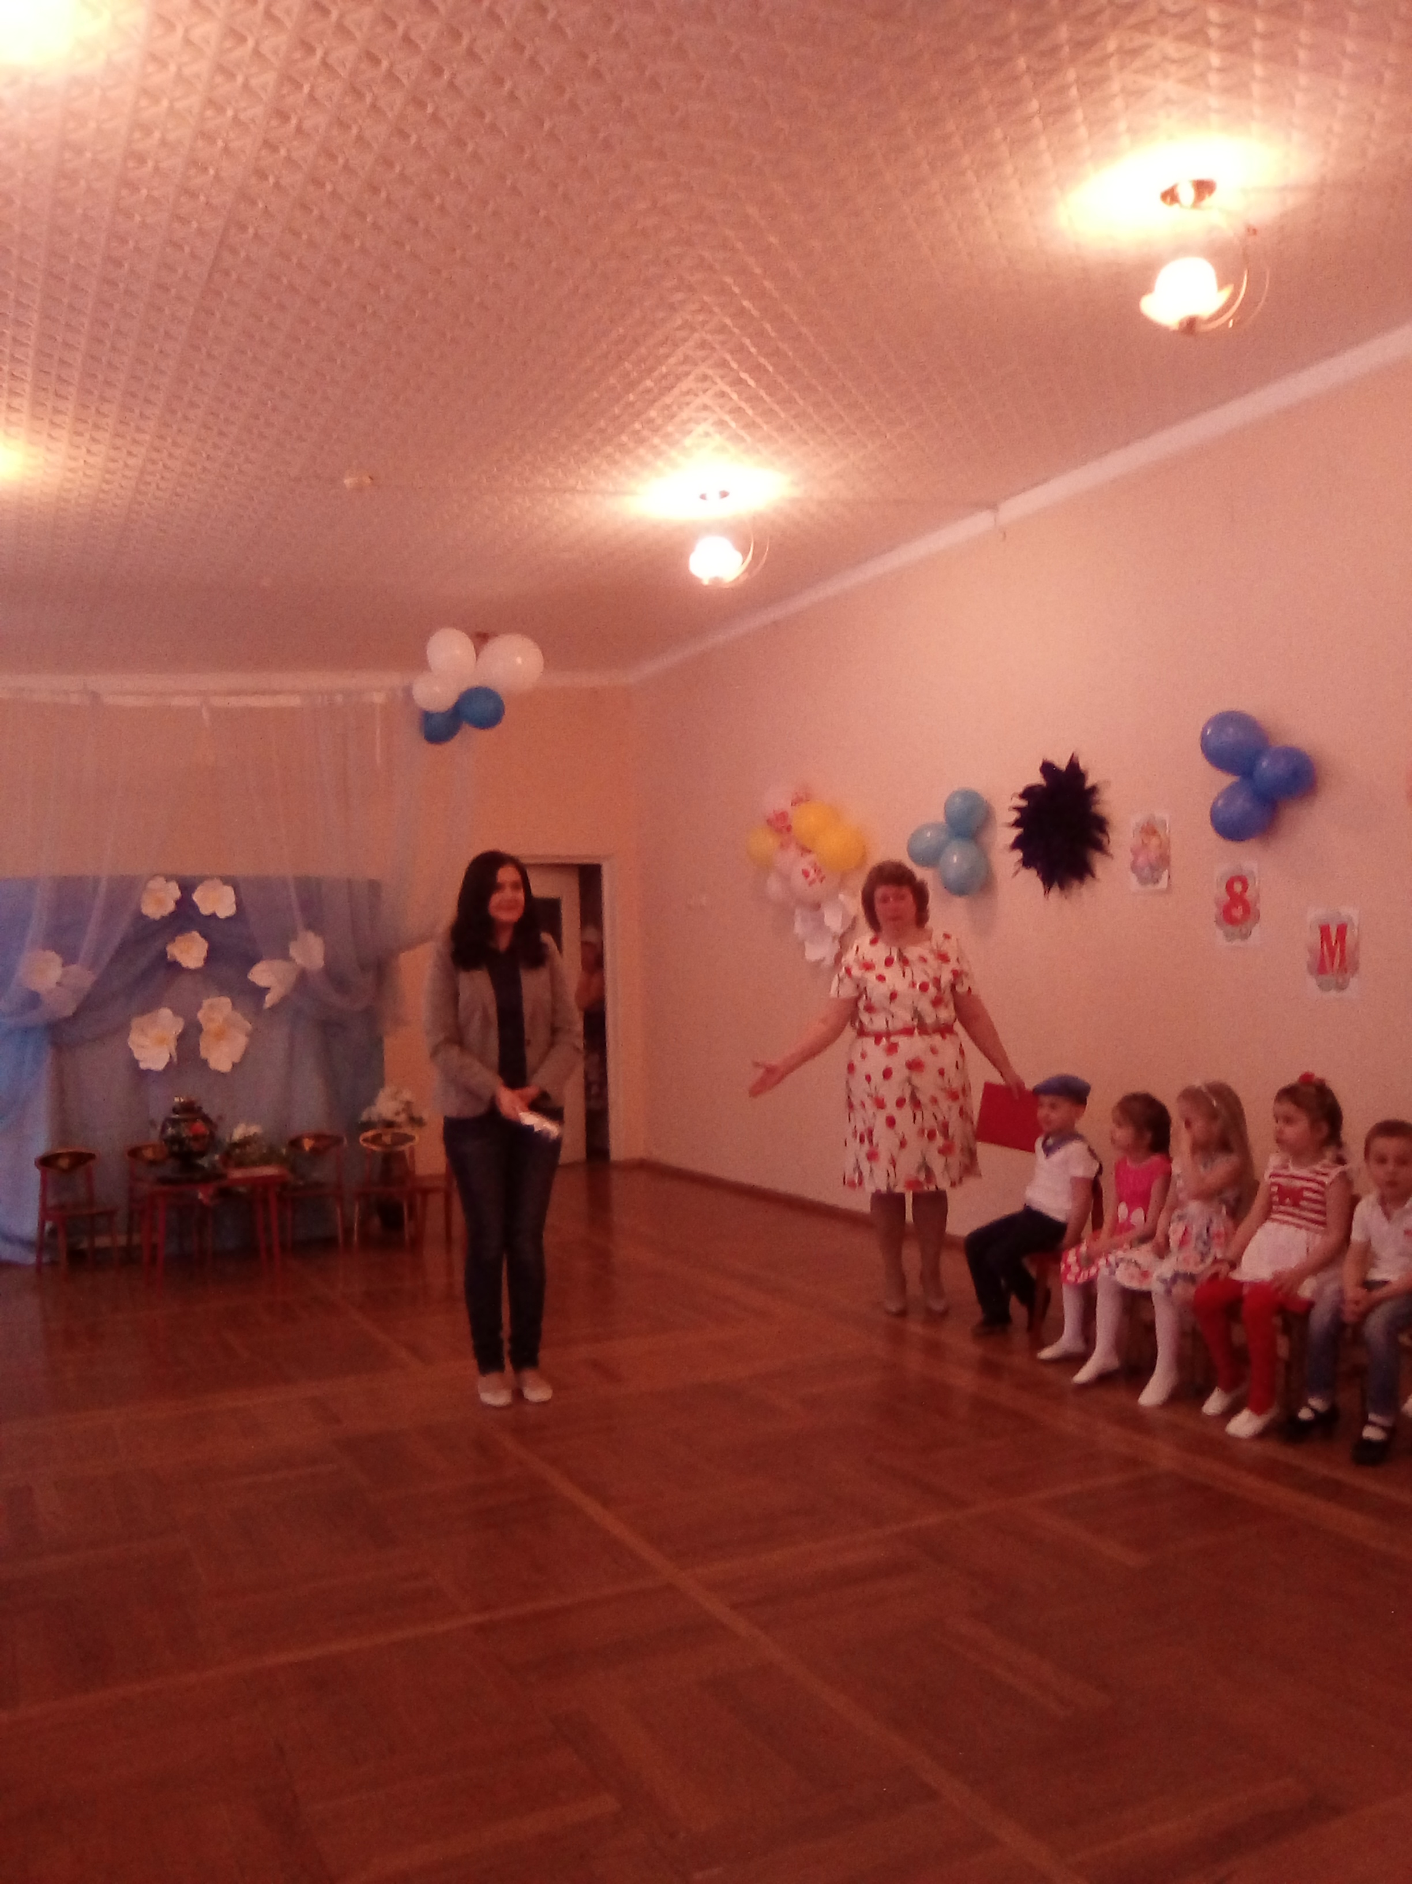

**1-я мама** (загадывает желание) .

Я так хочу, чтоб мой сынишка

Бесстрашным, смелым рос мальчишкой,

Чтобы защитником он рос,

По пустякам не лил бы слёз.

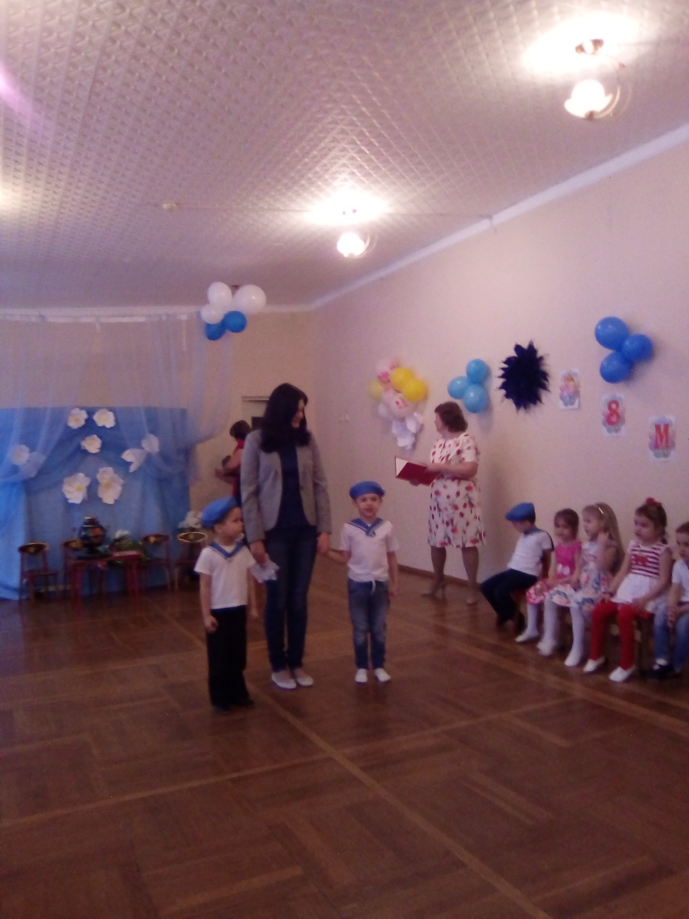

**2 Ведущий.**

У наших мальчишек для слёз нет никаких причин - взгляните все на истинных мужчин!

*Мальчики маршевым шагом выходят в центр*

**Дети:**

1. Когда я по городу с мамой хожу,

За руку маму я крепко держу:

Зачем ей идти и бояться,

Что может она потеряться?

2. Мальчишки всей страны

Быть отважными должны.

Чтоб границы охранялись,

Чтобы мамы улыбались!

***Танец моряков***

**Ведущая.** (Предлагает загадать желание 2 маме).

**2 мама.** (Зачитывает желание со второй снежинки)

Мне б хотелось помечтать

И букет цветов собрать

***Игра «Поздравь маму»***

Двум мамам раздать по цветку, например, ландыш и розочку. Дети с цветами 2 видов гуляют под музыку, на окончание собирают букет вокруг той мамы, у которой оказался такой же цветок.

**3 мама** (Зачитывает желание со снежинки)

Я на доченьку смотрю,

Свою кнопочку люблю!

Пусть же музыка играет.

Кнопочек к нам приглашает!

***Песня «Кнопочка» (девочки)***

***Стирка (танец)***

**4 мама** (Зачитывает желание)

Отгадайте-ка ребятки вы скорей мои загадки:

Ароматное варенье,

Пироги на угощенье,

Вкусные оладушки

У любимой. (бабушки)

Я хочу, чтоб наши дети бабушек не огорчали,

И всегда и во всем дома помогали!

***Песня «Наша бабушка»***

**5 мама** (Зачитывает желание со снежинки)

Праздник сегодня весь в добрых красках,

Приглашаем мы в гости сказку!

**Волк и семеро козлят**

**Ведущий:** И ребята, и зверята - все имеют маму.  
Но не только ослики иногда упрямы.  
Могут пошалить котята, поросята, медвежата,  
И бельчата, и ежата, и конечно же - козлята.  
Слушать будет каждый рад  
Сказочку на новый лад.  
Про Козу и ... угадали!  
Малышей её козлят!  
В сказке может всё случиться,  
Наша сказка впереди,  
Сказка в гости к нам стучится,  
Скажем гостье: « Заходи! »  
  
Звучит фонограмма пения птиц, ручья.   
  
**Ведущий:** Там где речка - баловница  
По камням течет- струится,  
Там, где лес густой стоит,  
Дом бревенчатый стоит.  
Подойду-ка я к окошку,  
Да послушаю немножко.  
  
Из дома выходит Коза, выбегают козлята.   
  
**Коза:** Я, козлятки, в лес пойду,  
Принести для вас еду.  
Вы тихонько посидите,  
Погулять не выходите!  
А не то, не дай-то Бог,  
К вам наведается Волк!  
  
**1 Козлёнок:** Наша милая мамуся,  
Не тревожься, не волнуйся!  
  
**Все козлята:** Если серый волк придёт  
Мы не пустим на порог!  
  
**Коза:** Будьте умницы, прошу,  
Пока по лесу хожу! - уходит  
  
**2 Козлёнок:** Светит солнышко с утра-  
Значит нам играть пора!  
Будем прыгать , кувыркаться,  
Веселиться и бодаться!  
  
 ***Игра «Шёл козёл по лесу»***  
**3 Козлёнок:** Нет, сейчас не до игры,  
Праздник близко- посмотри! - показывает календарь  
Надо вместе нам решать,  
Как будем маму поздравлять!  
  
**4 Козлёнок:** Коврик вытряхнем, протрем,  
Всё почистим сами!  
Будет чистым целый дом-  
Вот подарок маме!  
  
**5 Козлёнок:** Чисто вымоем полы,  
Приготовим ужин,  
Вымоем посуду мы...  
Что ещё нам нужно?  
  
**6 Козлёнок: Кашу приготовить!**!  
  
**Танец « Поварята »**   
  
Слышен грохот, вбегает Волк.   
  
**Волк:** Это я- серый Волк!  
Полезайте-ка в мешок!  
Вас должно быть ровно 7-  
Жаль, что не десяток!  
На обед сегодня съем   
Молодых козляток!  
Я в козлятах знаю толк!  
  
**7 Козлёнок:** Ах, не ешь нас, милый Волк!  
Мама очень огорчится,  
Если праздника лишится.  
  
**Волк:** Что за праздник? Для кого?  
  
**6 Козлёнок:** Ты не помнишь ничего?  
Где подарок? Где цветы?  
Сразу станешь добрым ты,  
Если маму вспомнишь,  
Хоть на миг всего лишь...  
  
Волк достаёт из- за пазухи портрет волчицы.   
  
**Волк поёт:** Мама - нежное слово,  
Первое слово в каждой судьбе,  
Мама жизнь подарила,  
Мир подарила мне и тебе!  
  
Козлята повторяют конец фразы- « мнеее и тебеее »  
  
**Волк**( вытирает слёзы) : Нет не съем я вас, козлята,  
Сам был маленьким когда- то,  
Был весёлым, был упрямым  
И любил волчицу- маму! -плачет  
  
**Козлята** окружают Волка: Серый Волк, не грусти,  
Ты успеешь принести  
Свой подарок маме...  
Попляши-ка с нами!  
 ***Танец***

**Коза:** Что за чудо! Вот дела!  
Такого я не видела!  
Как же тут не удивляться:  
Волк пришёл - а в доме танцы!  
  
**Волк:** Услыхал я от козлят-  
Будет праздник говорят!  
Побегу - и маму   
С праздником поздравлю!   
  
**Коза:** Передай от нас букет - даёт цветы  
Поздравленья и привет!

Волк благодарит за цветы, уходит. Дети садятся на места.

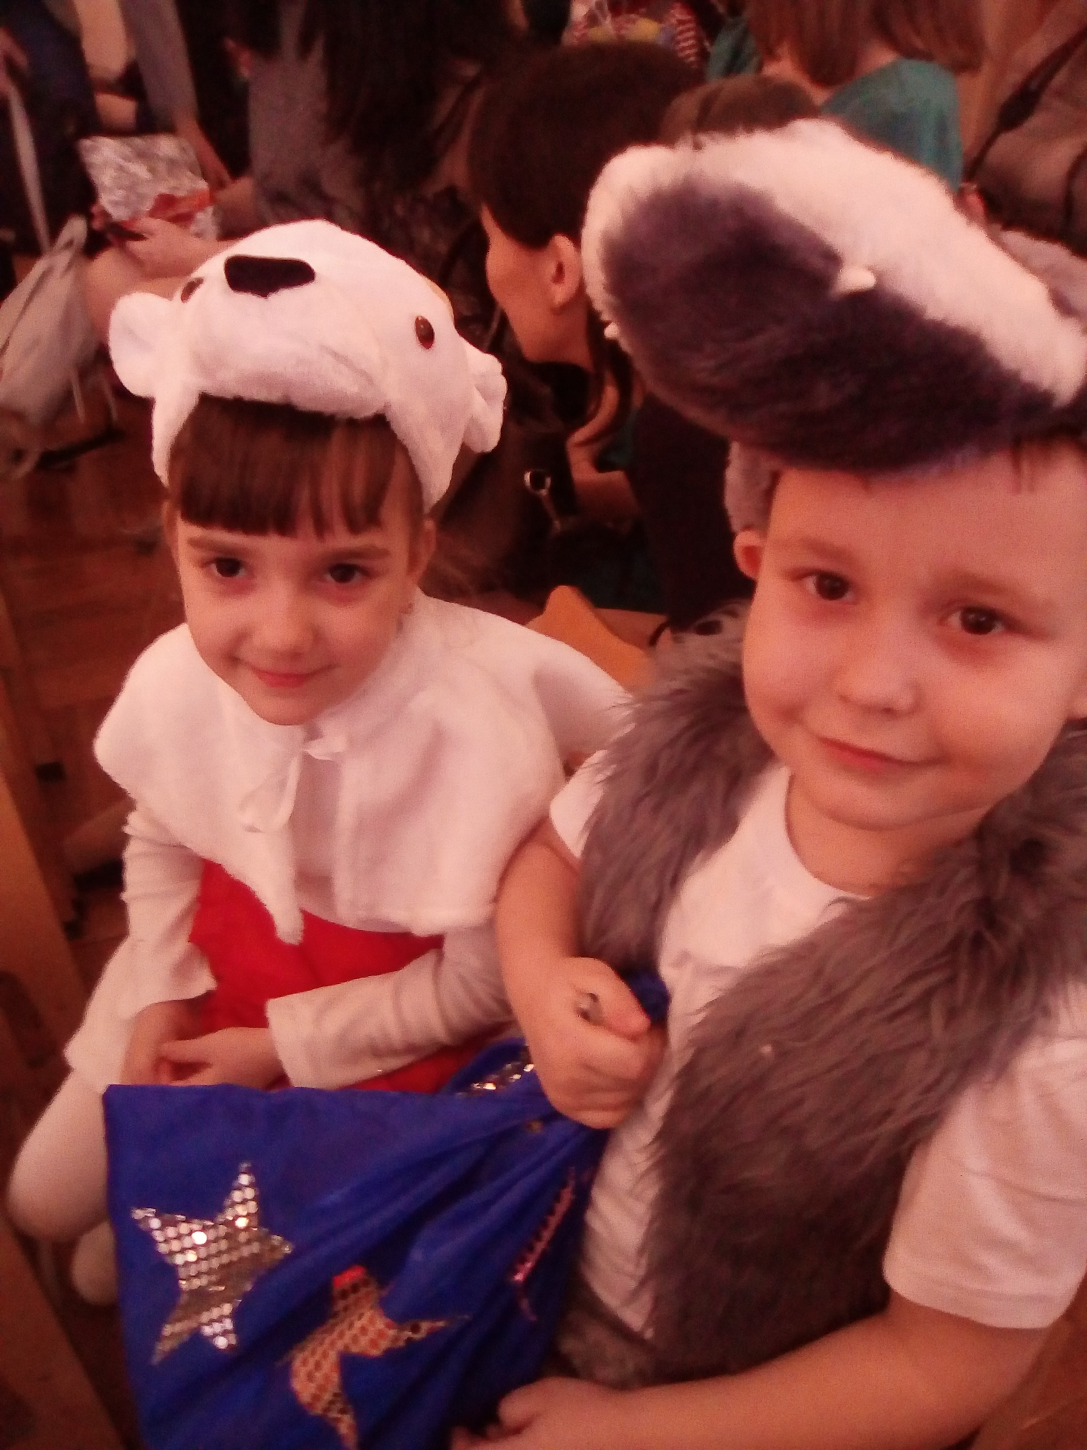

(голос Снежной Королевы)

Вы снежинки растопили,

Меня сегодня победили.

Поняла, что в этот час

Мамы – лучше всех у вас!

В группу к вам я заглянула, и подарки все вернула!

**Ведущий.** Дорогие женщины, этот праздничный концерт – подарок от наших детей. А сейчас, приглашаем Вас в нашу группу.

(Под музыку дети идут с мамами в группу и дарят им подарки, сделанные своими руками)